Проблемы воспитания в семье
Семья является важным социальным институтом, который состоит из людей, сопереживающих друг другу, поддерживающих друг друга в социальном, экономическом, психическом плане. Это организм, существующий по своим законам, выполняющий ряд важных функций, нарушение которых приводит к проблемам семейного воспитания.
Важнейшими функциями семьи, которые обеспечивают жизнеспособность общества, являются следующие:
- Репродуктивная. На семье как ячейке общества отражаются все современные невзгоды, население не только стареет, но вымирает.
- Воспитательная. Причин снижения этой роли сегодня множество. Вошедший в «моду» индивидуализм содействует разобщению, разрушению традиционной семьи.
- Восстановительная, поддерживающая. Низкий уровень духовной, нравственной культуры приводит к тому, что семья не обеспечивает своим членам психологического комфорта, ослабляет их жизненный тонус.
Для детей семья – это то место, где развивается характер, закладываются жизненные принципы, основы физического, эмоционального, интеллектуального развития. Семья для каждого из ее членов может выступать как положительным, так и отрицательным фактором. Ребенок нигде не получит столько заботы и внимания. Одновременно с тем, ни один иной социальный институт не способен нанести столько вреда.
Еще сто лет назад благополучие семьи подкреплялось традициями, церковью, законом. В современной семье произошли значительные изменения, она находится в менее защищенном положении, многие можно назвать «трудными».
Из-за тяжелого прессинга экономических и политических проблем, снижения уровня жизни отцовские и материнские роли перераспределились. Урбанизированный образ жизни придает семье новый характер, эмоциональный контакт между младшими и старшими нарушается. Внутрисемейные отношения характеризуются повышенной конфликтностью, следствием чего является высокий уровень разводов.
Распространенные причины кризиса – алкоголизм, противоправные действия супругов, сопутствующий этому низкий культурный уровень, что негативно отражается на воспитательном потенциале семьи. Раннее вступление молодых людей в брак, проблемы с жильем, нехватка денег, нежелательные дети делают положение семьи неустойчивым. Около трети новорожденных в стране появляются на свет в неполных семьях, большой процент детей имеет врожденную умственную, физическую патологию.
Уход одного из родителей ребенок часто расценивает как свою вину. Он чувствует себя покинутым обоими, т.к. один далеко, а второй (чаще это женщина) вынужден больше быть занятым на работе.
Специального кодекса, помогающего воспитать идеального ребенка, не существует, но можно выделить типичные ошибки, ведущие к проблемам в воспитании.

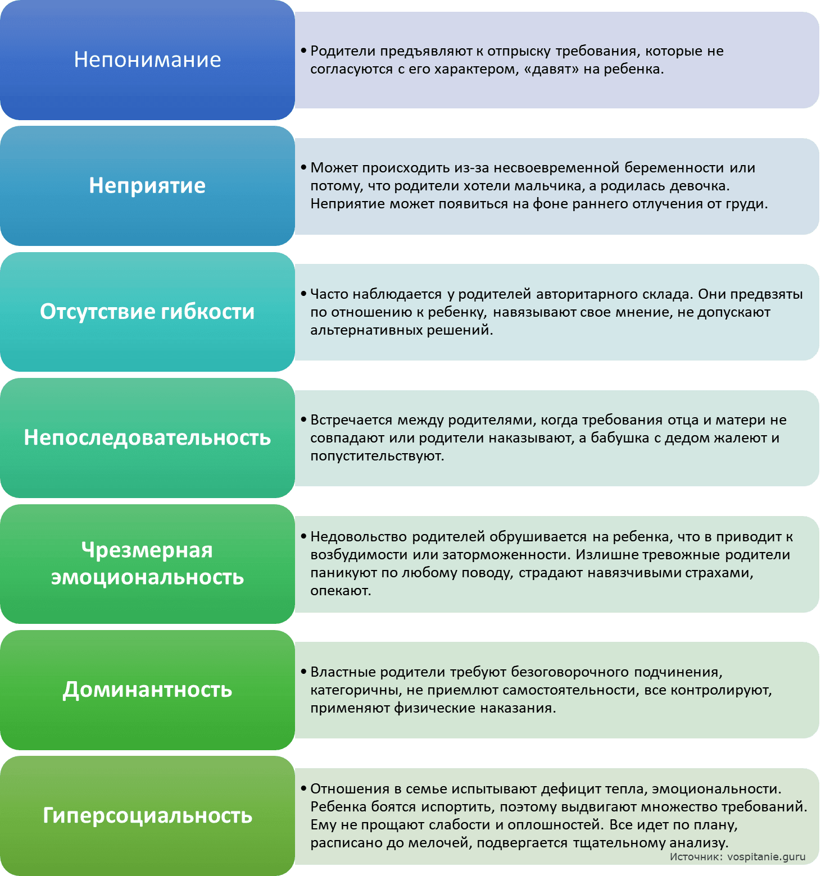

Непонимание
Родители предъявляют к отпрыску требования, которые не согласуются с его характером, «давят» на ребенка, заставляя соответствовать каким-то своим представлениям. Это вызывает упрямство, способствует развитию замкнутости, отстраненности.
Ожидания родителей должны отвечать возможностям ребенка. Он не должен заниматься музыкой или усиленно изучать английский только потому, что этого хотят амбициозные родители.

Неприятие
Может происходить из-за несвоевременной беременности или потому, что родители хотели мальчика, а родилась девочка. Неприятие может появиться на фоне раннего отлучения от груди, когда малыша отдают в ясли или поручают няне. У него снижается жизненный тонус, возникают страхи, если с ним строги не по возрасту, проявляют недостаточно ласки и нежности, в общении акцентируют внимание на отрицательных чертах, не замечают положительных качеств.

Отсутствие гибкости
Часто наблюдается у родителей авторитарного склада. Они предвзяты по отношению к ребенку, навязывают свое мнение, не допускают альтернативных решений.

Непоследовательность
Встречается между родителями, когда требования отца и матери не совпадают или родители наказывают, а бабушка с дедом жалеют и попустительствуют. Непоследовательным может быть поведение одного взрослого, когда в обращении с детьми допускаются крайности: обещания и их невыполнение, тотальный контроль и полное безразличие.

Чрезмерная эмоциональность
Недовольство родителей обрушивается на ребенка, что в дальнейшем приводит к возбудимости или наоборот, к заторможенности. Излишне тревожные родители паникуют по любому поводу, страдают навязчивыми страхами, опекают, вмешиваются с советами и предостережениями.

Доминантность
Властные родители требуют безоговорочного подчинения, категоричны, не приемлют самостоятельности, все контролируют, применяют физические наказания. Такая тактика не приводит к порядку, лишь к усталости, грозит нервными срывами.

Гиперсоциальность
Отношения в семье испытывают дефицит тепла, эмоциональности. Ребенка боятся испортить, поэтому выдвигают множество требований, которым он должен соответствовать. Ему не прощают слабости и оплошностей, детская жизнь лишена непосредственности, веселья. Все идет по плану, расписано до мелочей, подвергается тщательному анализу.

Как вырастить здорового и счастливого ребенка

Характер формируется, начиная с раннего возраста, у дошкольников уже складывается определенный образ поведения. Все семейные проблемы, по мнению не только З. Фрейда, родом из детства. Воспитание потребует от родителей много усилий, а результаты родительского влияния не проявляются немедленно.

От чего любящие родители должны оградить своего ребенка:
- Применение насилия не только демонстрирует авторитет, оно заставляет бояться, создает негативную обстановку. Психика малыша травмируется, во взрослом возрасте возможны проявления агрессии, демонстрация силы без причины.
- Некоторые родители нарочито холодны, боясь развить в своем чаде эгоистичность и избалованность. Детские психологические проблемы требуют родительского внимания и любви. Не встречая понимания, ребенок замыкается в себе, теряет уважение к старшим.
- Обилие родительской любви тоже вредно. Выполнение любой прихоти ведет к рождению эгоиста. Сын или дочь не станут меньше любить отца или мать, если иногда будут слышать от них твердое «нет».
- Неаргументированные запреты на повышенных тонах – типичная ошибка. Любителю таскать конфеты из вазочки нужно объяснить, почему этого делать нельзя. Если не понял – еще раз терпеливо объяснить.
- Отсутствие запретов – другая крайность. Избалованность в будущем доставит массу проблем окружающим. Дети, которые не слышат дома слово «нет», ведут себя везде так, как считают нужным, а дома попросту манипулируют взрослыми.
- Унижение, оскорбления за провинности, встреча в штыки любого увлечения делает ребенка неуверенным, нерешительным. От родителей требуется выдержка и терпение, уважение к личности и ее интересам.
От чего любящие родители должны оградить своего ребенка:
- Применение насилия не только демонстрирует авторитет, оно заставляет бояться, создает негативную обстановку. Психика малыша травмируется, во взрослом возрасте возможны проявления агрессии, демонстрация силы без причины.
- Некоторые родители нарочито холодны, боясь развить в своем чаде эгоистичность и избалованность. Детские психологические проблемы требуют родительского внимания и любви. Не встречая понимания, ребенок замыкается в себе, теряет уважение к старшим.
- Обилие родительской любви тоже вредно. Выполнение любой прихоти ведет к рождению эгоиста. Сын или дочь не станут меньше любить отца или мать, если иногда будут слышать от них твердое «нет».
- Неаргументированные запреты на повышенных тонах – типичная ошибка. Любителю таскать конфеты из вазочки нужно объяснить, почему этого делать нельзя. Если не понял – еще раз терпеливо объяснить.
- Отсутствие запретов – другая крайность. Избалованность в будущем доставит массу проблем окружающим. Дети, которые не слышат дома слово «нет», ведут себя везде так, как считают нужным, а дома попросту манипулируют взрослыми.
- Унижение, оскорбления за провинности, встреча в штыки любого увлечения делает ребенка неуверенным, нерешительным. От родителей требуется выдержка и терпение, уважение к личности и ее интересам.

Значение семьи в воспитании

Многие родители принижают или оценивают очень узко роль семьи в воспитании своих отпрысков. Они считают, что достаточно обеспечить их всем необходимым, отвести рабочее место, место для отдыха, помочь в затруднительных случаях. Но детская жизнь заполнена массой впечатлений, поэтому важно создать дома такую атмосферу, которая поддерживала бы и активизировала внутреннюю жизнь ребенка. Взрослых не должны интересовать только отметки, любящие родители вникают в эмоциональную сферу, беседуют, помогая дать правильную оценку событиям.

Актуальная проблема воспитания – найти грань между любовью и строгостью. Главная родительская забота – вырастить самостоятельную личность, которая будет находиться в гармонии с окружающими и со своим внутренним миром. Основная цель воспитания – сформировать разностороннего человека, полезного людям. Путь решения этой задачи состоит в проявлении внимания друг к другу, несмотря на занятость, усталость. Если упустить момент, когда еще есть возможность что-то исправить, выстроить правильные отношения будет очень сложно.

